Drone, Chute a Gol e Snap Pop
Da venda à entrega do vídeo
Manual da equipe
Versão 1.1 · 12/11/2026

1. Como funciona

1.1 O caminho de cada venda
Etapa | Quem | Onde | O que acontece
Venda | Vendedor | Tablet, no foyer | Escolhe o serviço, registra o cliente (nome e foto) e o pagamento.
Voo ou gravação | Piloto / operador | Campo | Marca a decolagem (Drone) ou o começo (Chute a Gol, Snap Pop).
Entrega | Equipe de entrega | Computador do campo | Solta o vídeo, escolhe a venda, lê o cartão com QR e entrega.
Cliente | O próprio cliente | Celular | Lê o QR do cartão, aceita o uso de imagem, assiste e baixa o vídeo.

1.2 Regras
1 Preço é o do catálogo. O vendedor não digita valor; 4K e chuva entram marcando a caixa do produto.
2 Sem internet, a venda não se perde. Ela fica guardada no tablet e segue sozinha quando a rede voltar (aparece "Aguardando envio" em Minhas vendas).
3 Uma venda por serviço. Drone e Chute a Gol na mesma compra viram duas vendas com o mesmo número; cada uma vai para a sua fila.
4 Nome e foto do cliente servem para a equipe do campo reconhecer a pessoa na entrega. Os dois são apagados sozinhos um dia depois da entrega (ou dois dias depois da venda).
5 Fotos do Tour: só marque a caixa de autorização se o cliente concordar. Com ela, o cliente recebe junto com o vídeo as fotos dele do Tour e compra se quiser.
6 O cartão com QR é a chave do vídeo. Um cartão por vídeo; cartão já usado, de lote cancelado ou que não veio da gráfica é recusado na hora. Entregue o cartão na mão do cliente. O código de 12 letras impresso no cartão serve para o cliente digitar se o QR não ler.
7 O vídeo fica 30 dias disponível para o cliente assistir e baixar.
8 Venda errada: chame o supervisor antes da entrega. O vendedor não cancela; depois de entregue, a venda não é mais cancelada.

1.3 As colunas da fila de entrega
Drone | Chute a Gol / Snap Pop | O que significa
Próximo a voar | Próximo a gravar | Venda feita; o cliente ainda não foi atendido no campo.
Voando | Gravando | Decolou (ou começou); esperando o vídeo.
Entrega do vídeo | Entrega do vídeo | Vídeo ligado ao cartão; falta algum item físico (ex.: medalha) ou o envio.
Entregue | Entregue | Tudo entregue. Mostra quando o cliente abriu, assistiu e baixou.

2. Venda no tablet

2.1 Entrar no Eterna
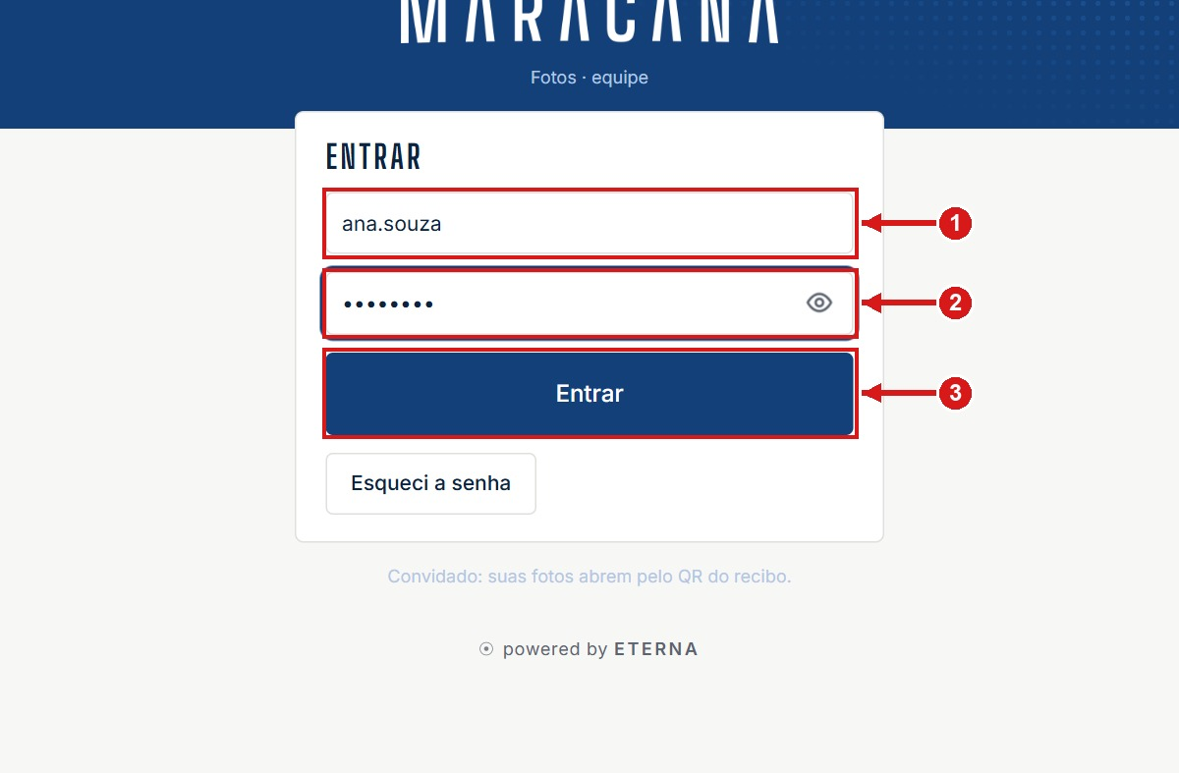
Figura 1 – Tela de entrada
1 Digite o seu usuário.
2 Digite a sua senha.
3 Toque em Entrar.

2.2 Abrir a venda
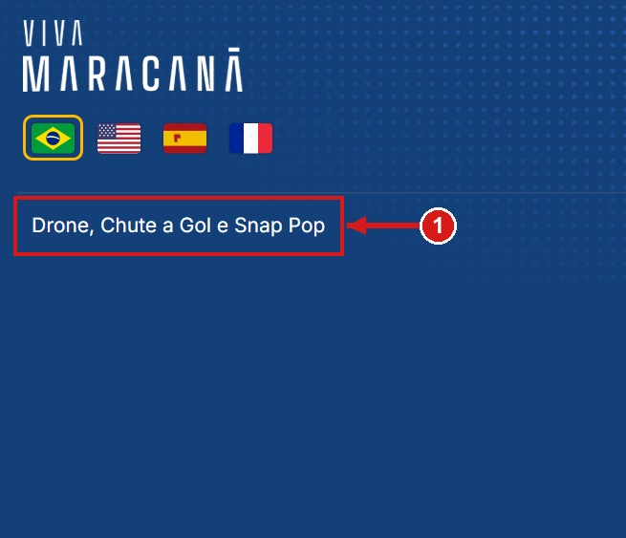
Figura 2 – Menu lateral
1 Toque em Drone, Chute a Gol e Snap Pop.

2.3 Escolher o serviço e as pessoas
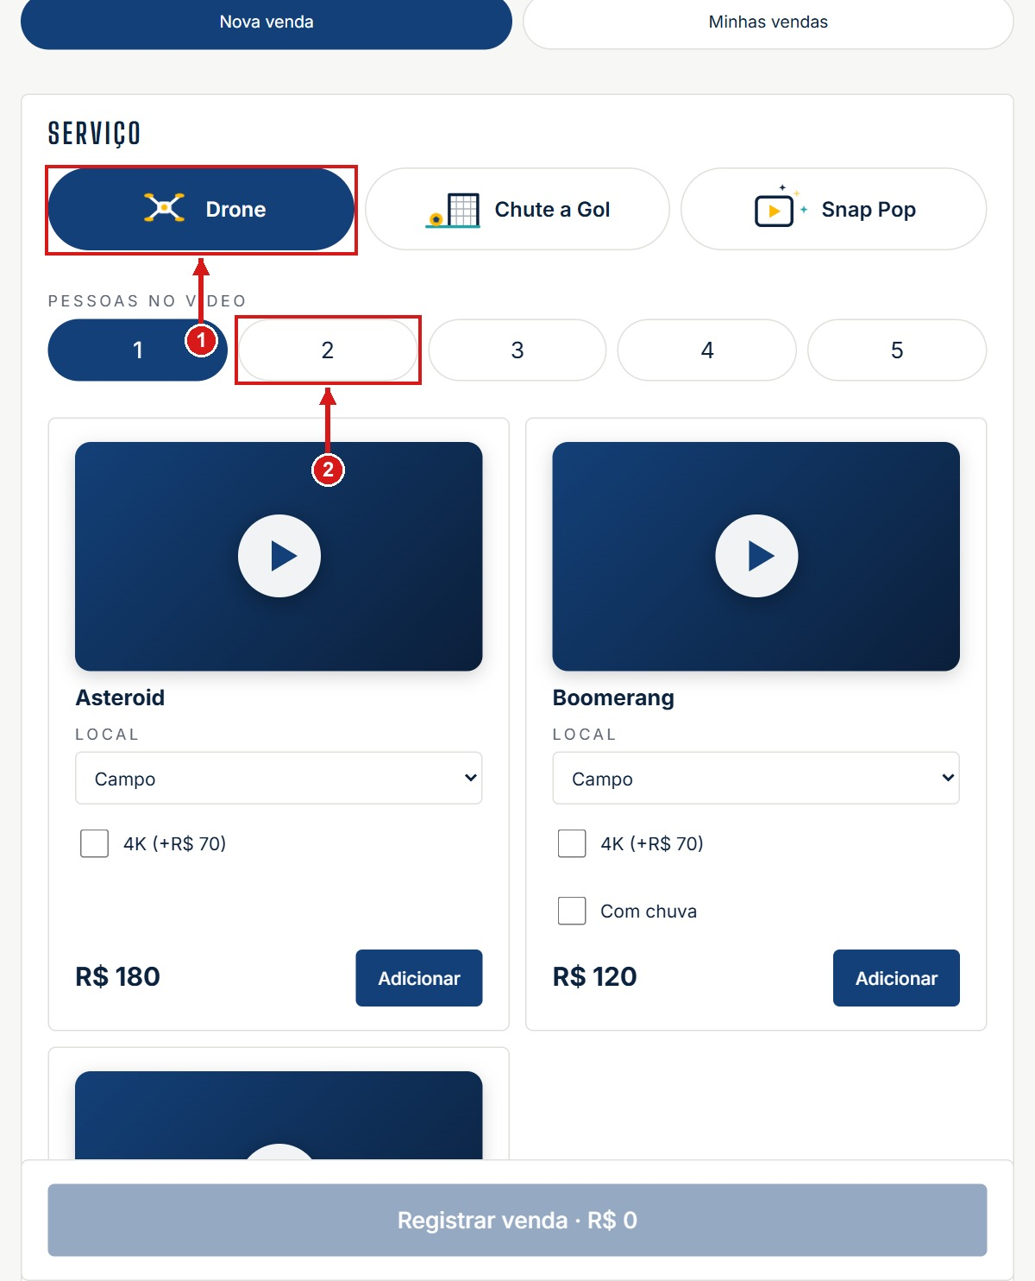
Figura 3 – Serviço e pessoas no vídeo
1 Toque no serviço: Drone, Chute a Gol ou Snap Pop.
2 Toque em quantas pessoas vão aparecer no vídeo.

2.4 Escolher o produto
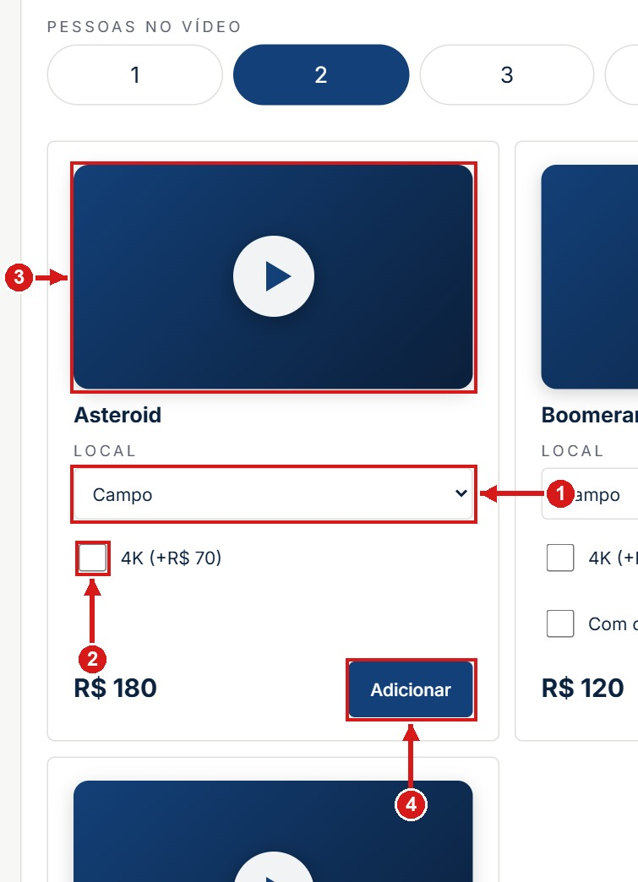
Figura 4 – Cartão do produto (Drone)
1 Escolha o local (Campo, Arquibancada…).
2 Marque 4K se o cliente quiser o vídeo em 4K.
3 Toque no vídeo para mostrar a demonstração ao cliente (com o número de pessoas escolhido).
4 Toque em Adicionar.

2.5 Chute a Gol: chutes e produtos
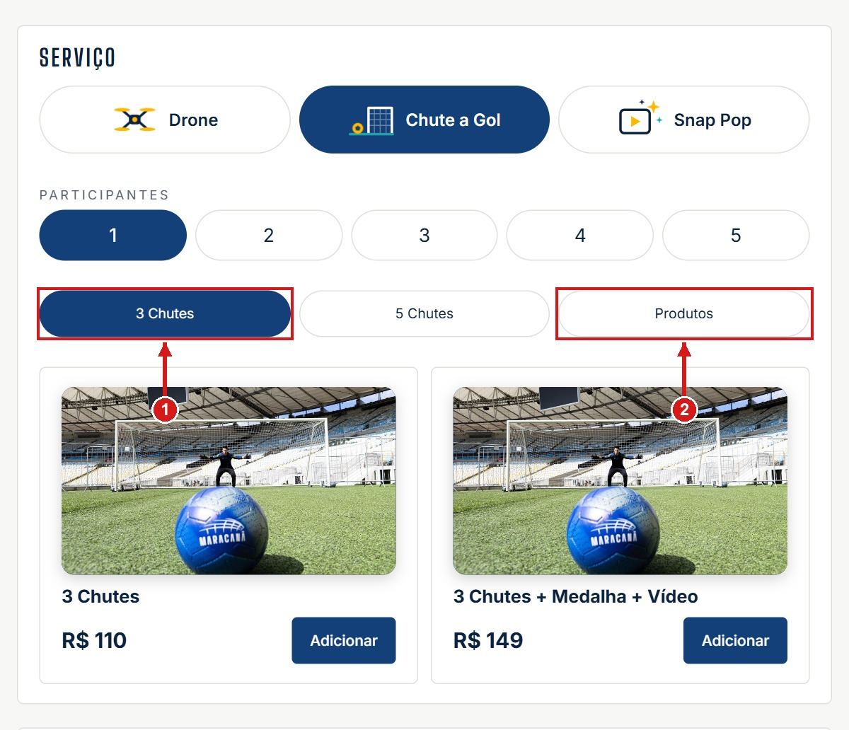
Figura 5 – Abas do Chute a Gol
1 Escolha a aba do pacote (3 Chutes, 5 Chutes) e toque em Adicionar no produto.
2 Na aba Produtos ficam a medalha e as bolas avulsas.

2.6 Snap Pop
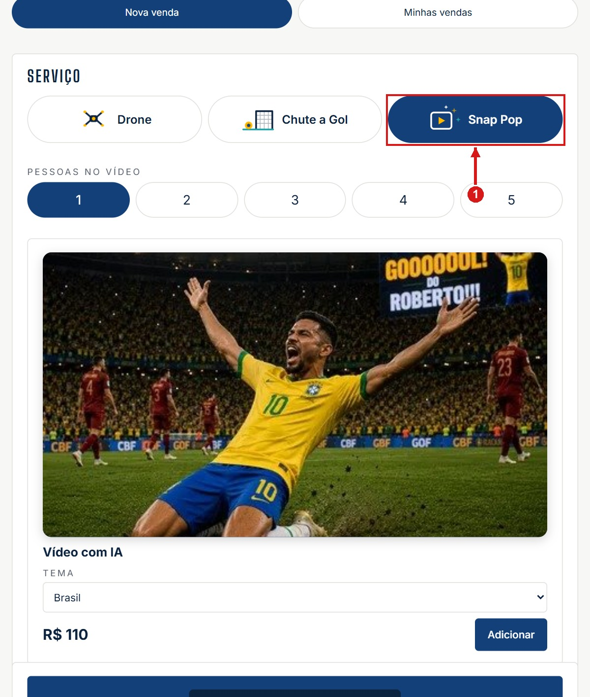
Figura 6 – Serviço Snap Pop
1 Toque em Snap Pop, escolha o tema e toque em Adicionar.

2.7 Nome e foto do cliente
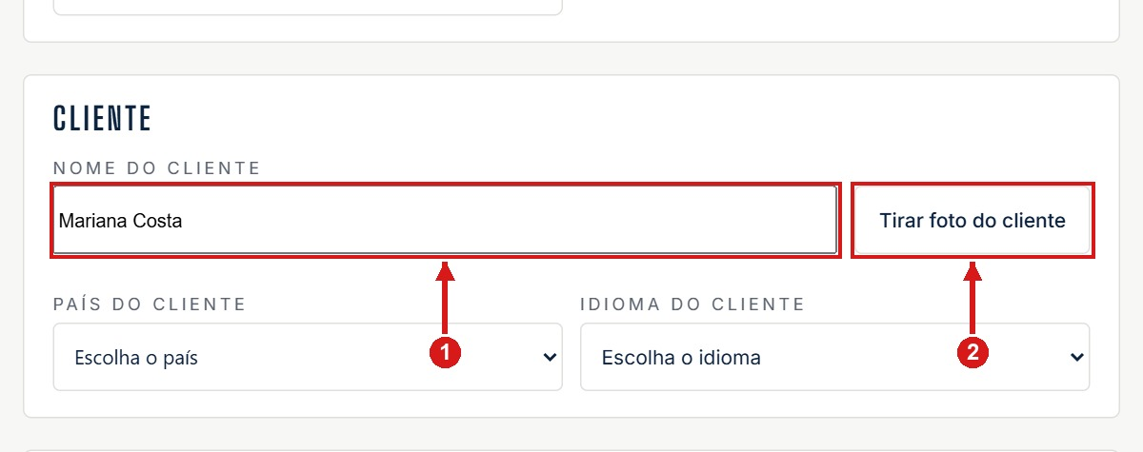
Figura 7 – Cliente
1 Digite o nome do cliente.
2 Toque em Tirar foto do cliente e fotografe o rosto, de frente. Sem a foto a venda não é registrada.

2.8 Autorização, país e idioma
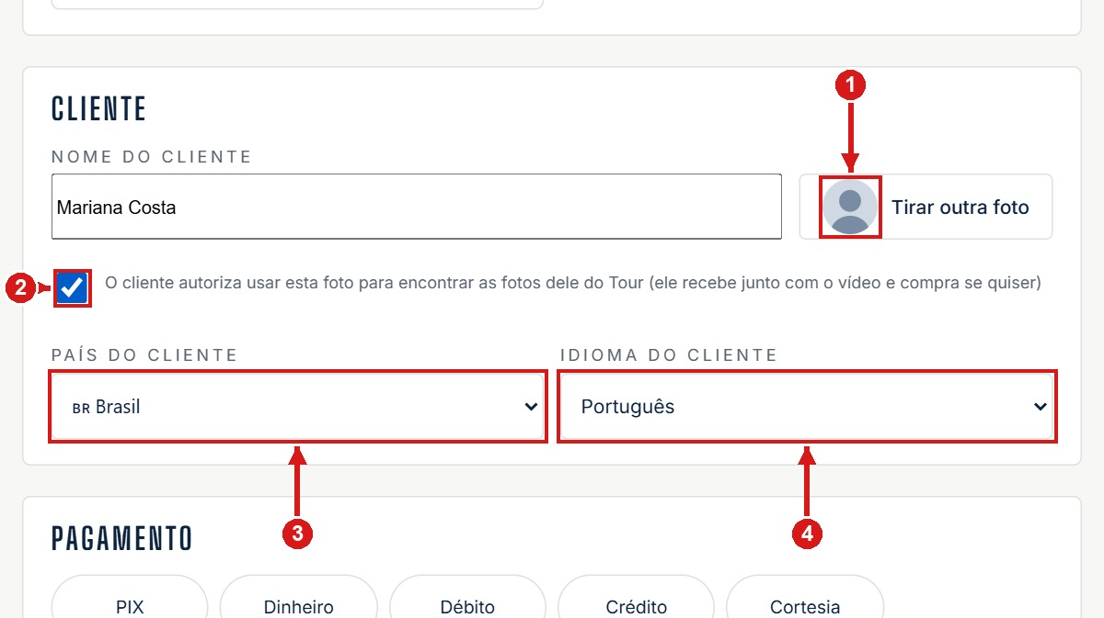
Figura 8 – Cliente com foto
1 Confira a foto. Se ficou ruim, toque em Tirar outra foto.
2 Pergunte se o cliente quer receber as fotos dele do Tour. Só se ele concordar, marque a autorização (seção 1.2).
3 Escolha o país do cliente.
4 Escolha o idioma do cliente (é o idioma da página do vídeo).

2.9 Conferir o resumo
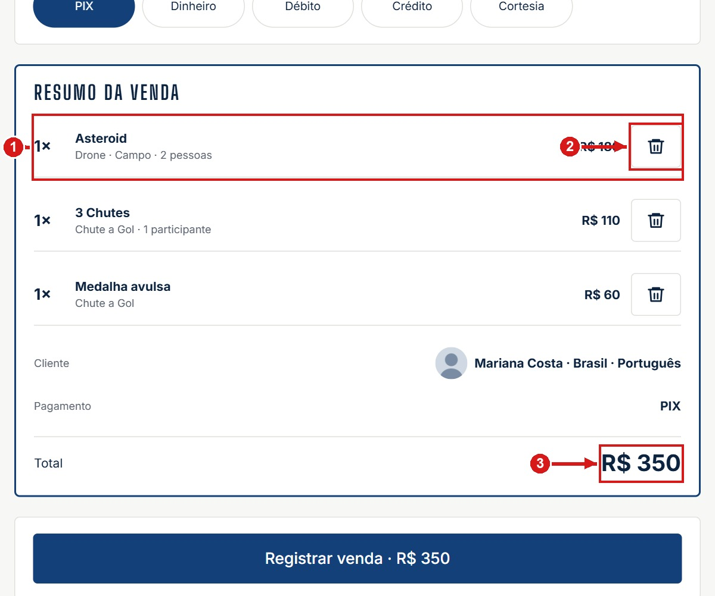
Figura 9 – Resumo da venda
1 Confira cada linha com o cliente.
2 Errou? Toque na lixeira da linha e adicione de novo.
3 Confira o total.

2.10 Pagamento e registro
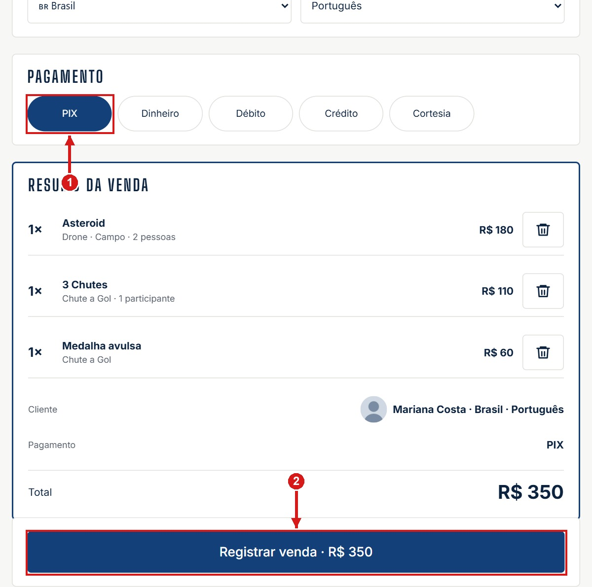
Figura 10 – Pagamento
1 Toque na forma de pagamento (PIX, Dinheiro, Débito, Crédito ou Cortesia).
2 Toque em Registrar venda.

2.11 Venda registrada
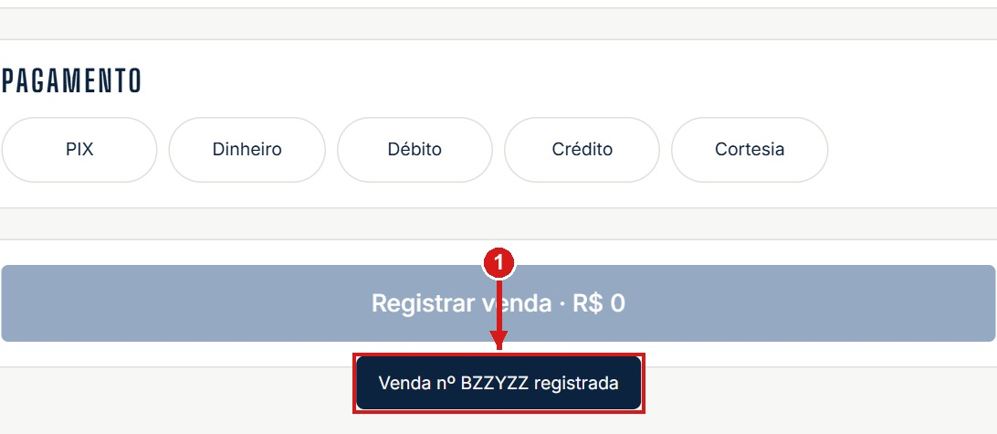
Figura 11 – Aviso de venda registrada
1 Aparece Venda nº … registrada. Diga o número ao cliente e encaminhe-o para o campo.

2.12 Minhas vendas
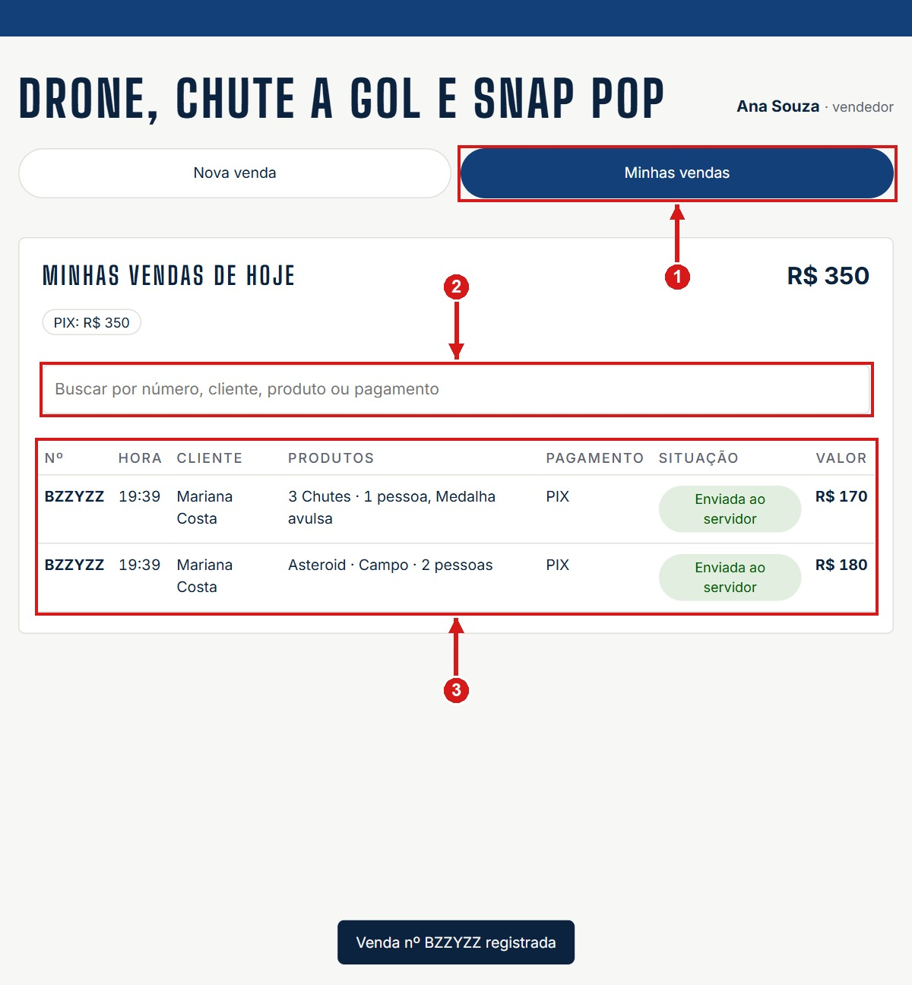
Figura 12 – Minhas vendas de hoje
1 Toque em Minhas vendas: as suas vendas do dia, o total e se cada uma já foi enviada ao servidor.
2 Para achar uma venda, digite no campo de busca o número, o nome do cliente, o produto ou o pagamento.
3 Cada linha é uma venda: número, hora, cliente, produtos, pagamento, situação e valor.

3. Entrega do Drone

3.1 Abrir a entrega
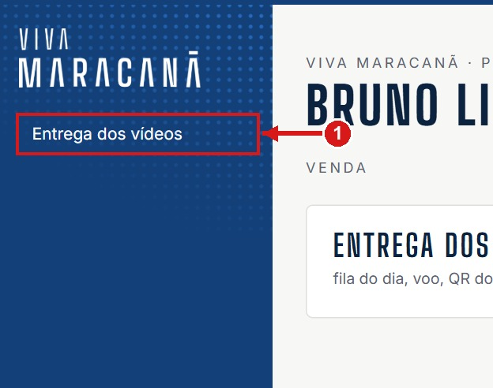
Figura 13 – Menu lateral
1 Clique em Entrega dos vídeos.

3.2 A fila do Drone
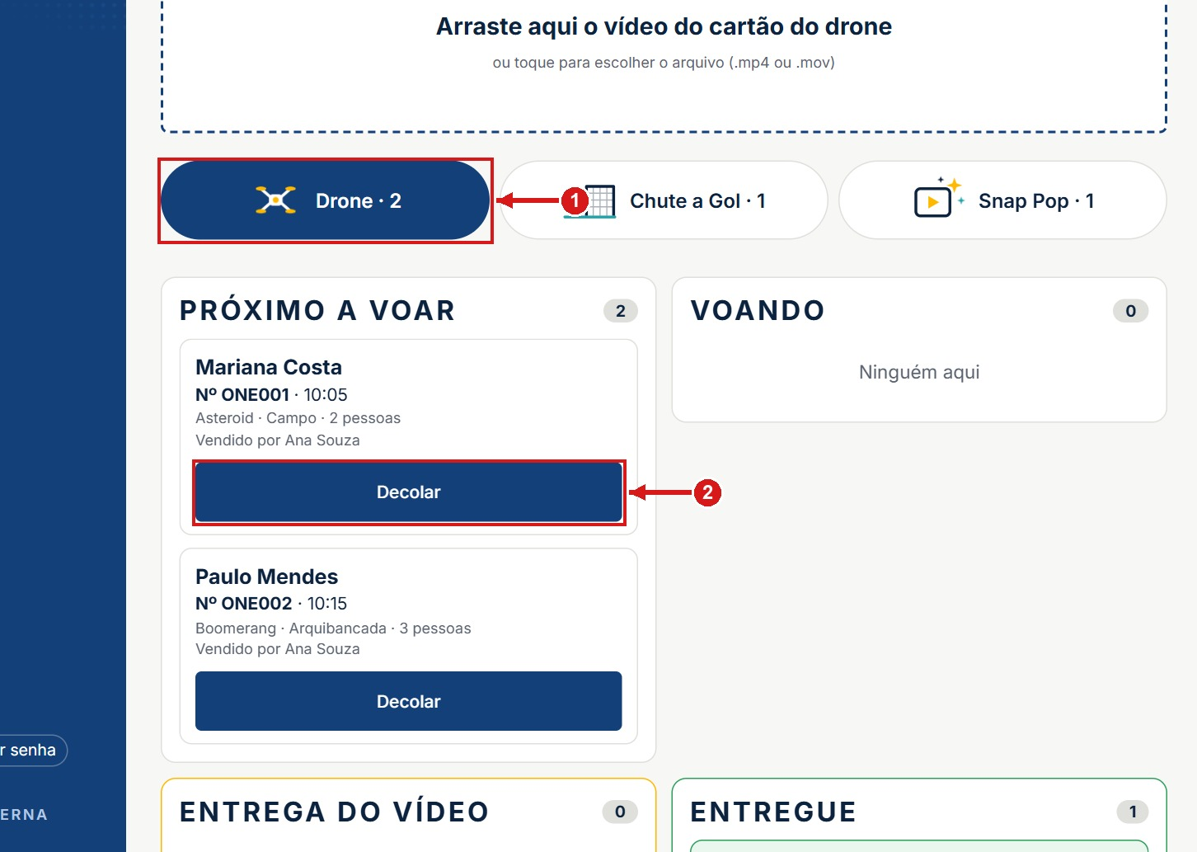
Figura 14 – Fila por serviço
1 Escolha o serviço (Drone, Chute a Gol, Snap Pop). O número ao lado é quantos clientes esperam.
2 Quando o cliente for voar, clique em Decolar no cartão dele.

3.3 Decolar
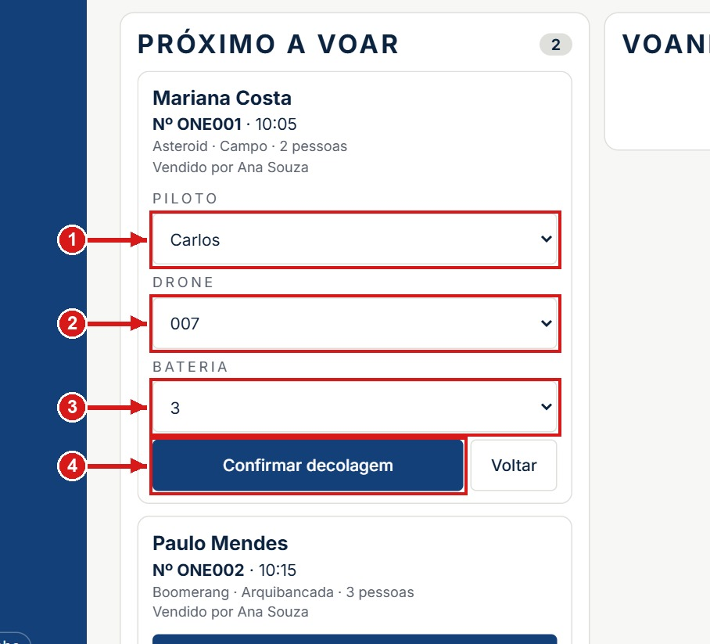
Figura 15 – Piloto, drone e bateria
1 Escolha o piloto.
2 Escolha o drone.
3 Escolha a bateria.
4 Clique em Confirmar decolagem.

3.4 Voando
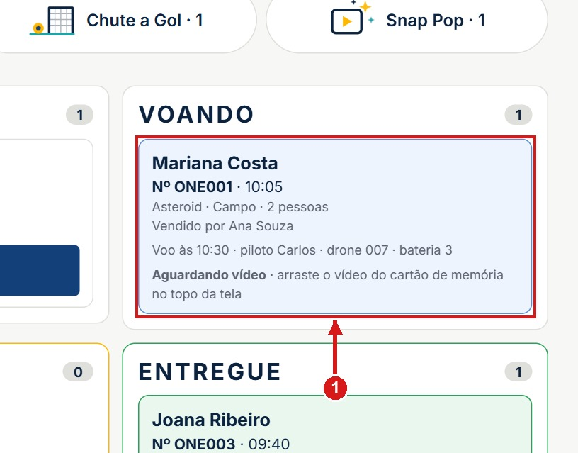
Figura 16 – Coluna Voando
1 O cartão passa para Voando e fica Aguardando vídeo.

3.5 Soltar o vídeo
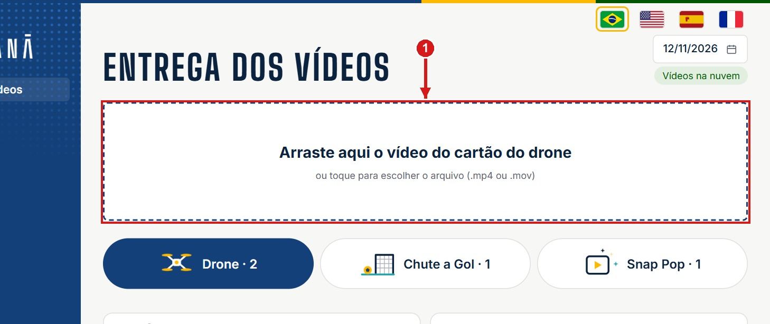
Figura 17 – Área do vídeo
1 Tire o cartão de memória do drone, abra a pasta do vídeo e arraste o arquivo para esta área (ou clique nela e escolha o arquivo). Use o arquivo .MP4 (ou .MOV); o .LRF do drone não é vídeo e é recusado.

3.6 Conferir e escolher a venda
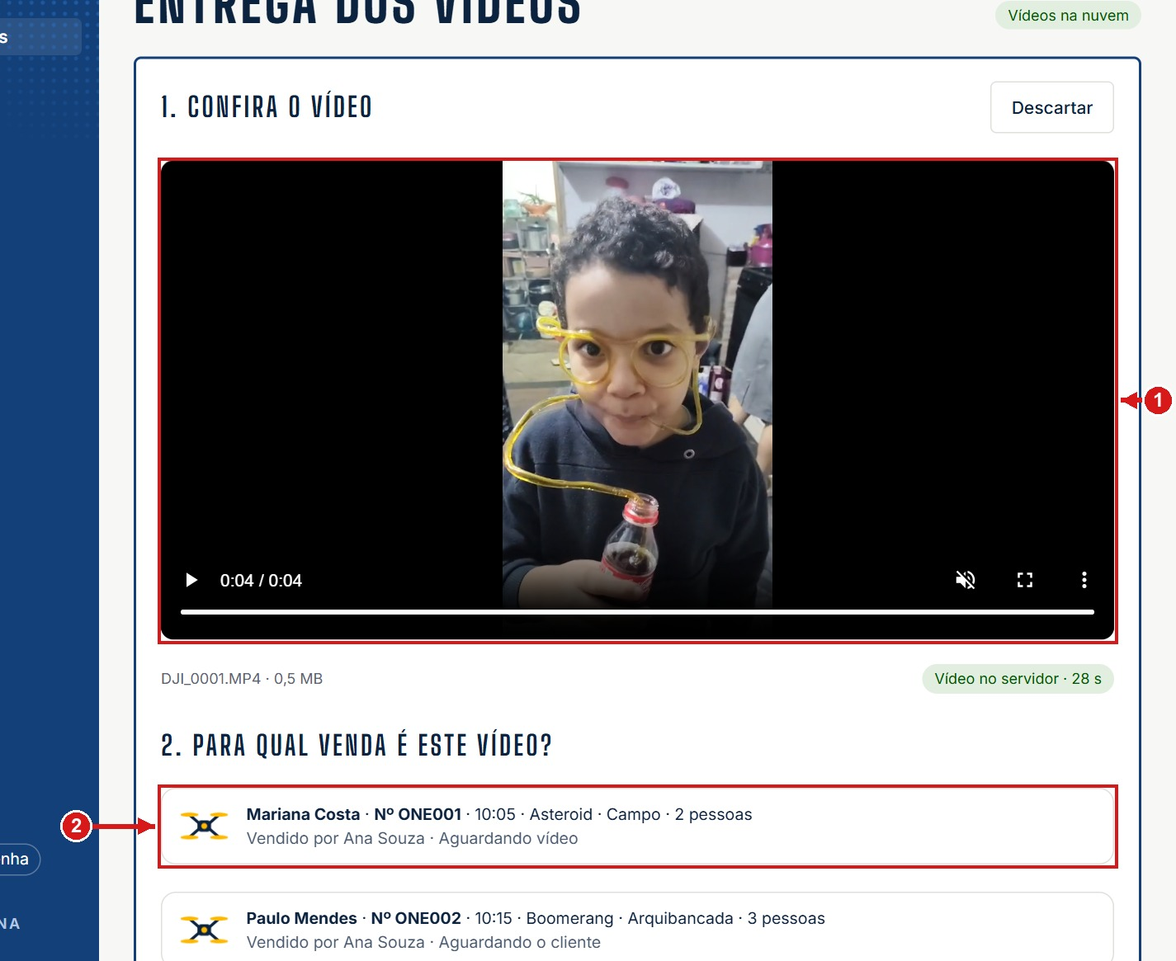
Figura 18 – Confira o vídeo
1 Assista ao vídeo e confira se é o do cliente.
2 Clique na venda do cliente (nome, número e produto).

3.7 Ler o cartão
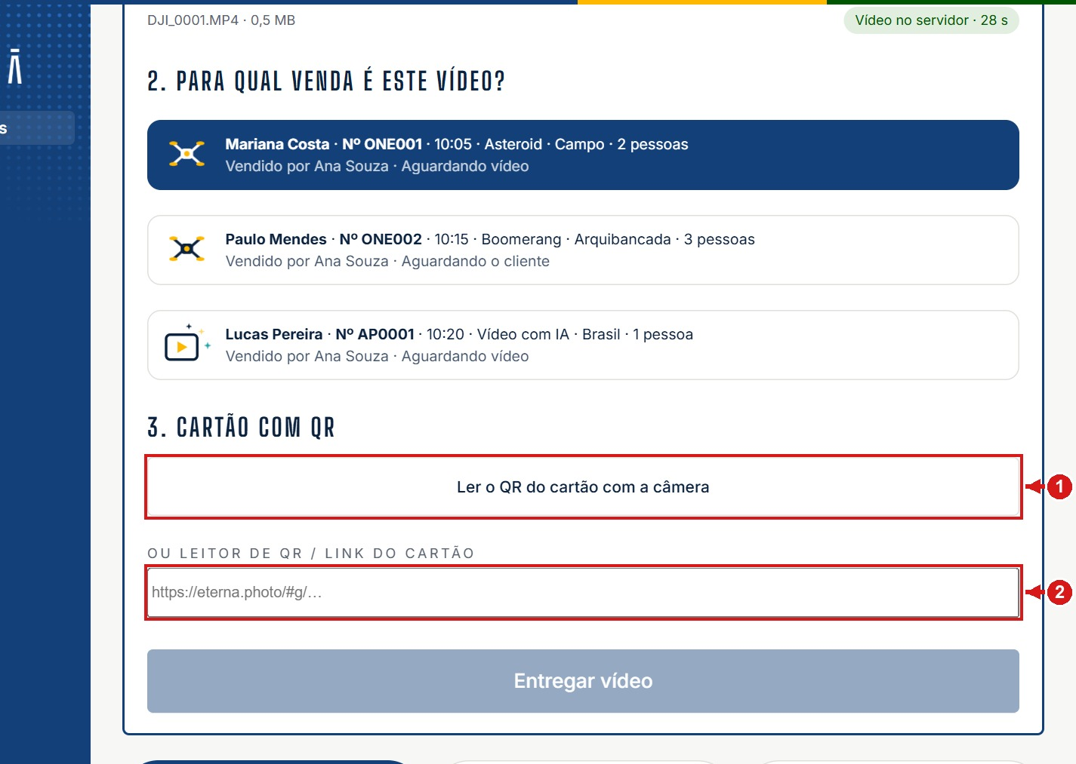
Figura 19 – Cartão com QR
1 Clique em Ler o QR do cartão com a câmera e mostre o QR do cartão.
2 Ou use o leitor de QR: com o cursor neste campo, passe o cartão no leitor.

3.8 Entregar
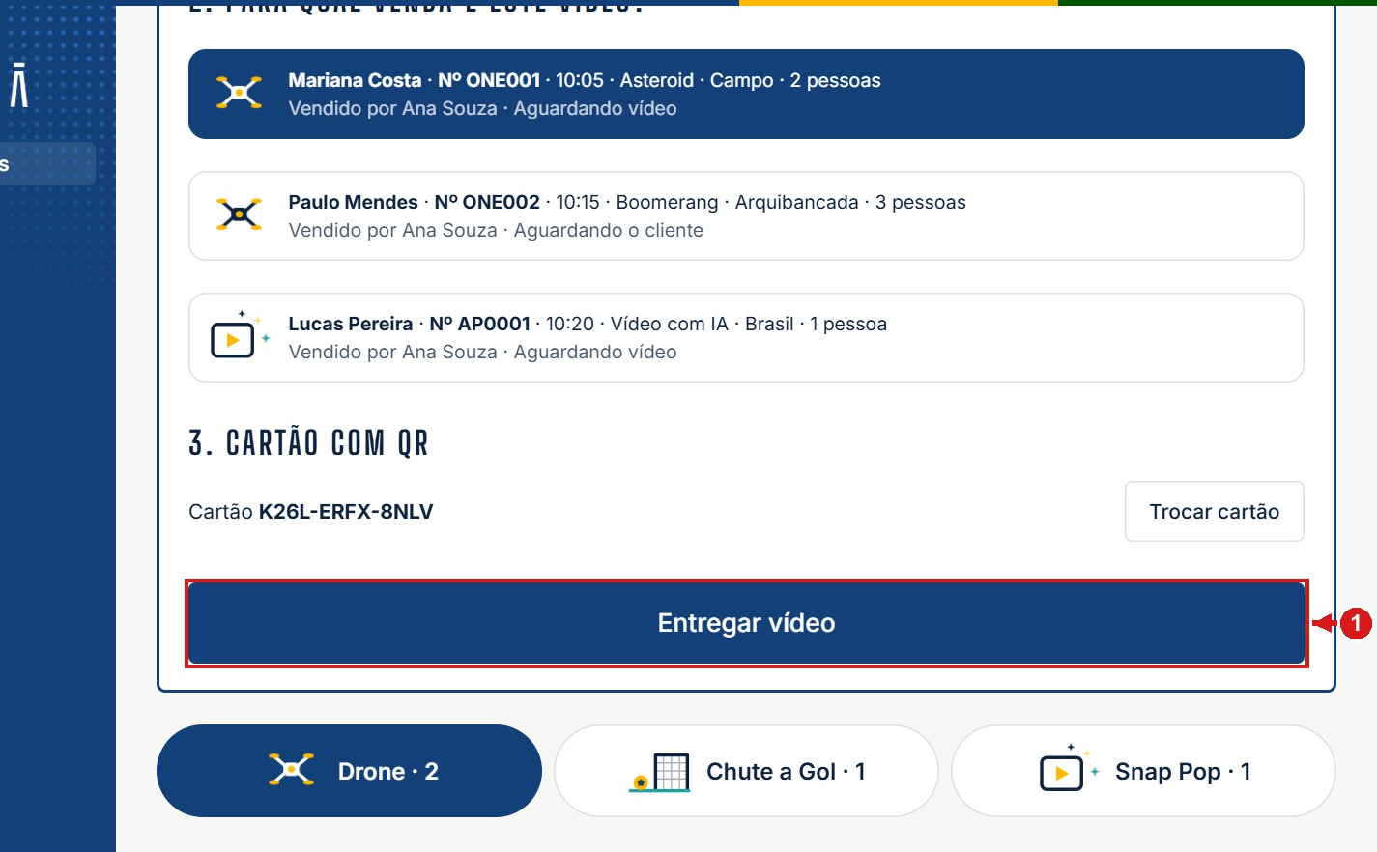
Figura 20 – Cartão lido
1 Confira o código do cartão e clique em Entregar vídeo. Entregue o cartão ao cliente.

3.9 Entregue
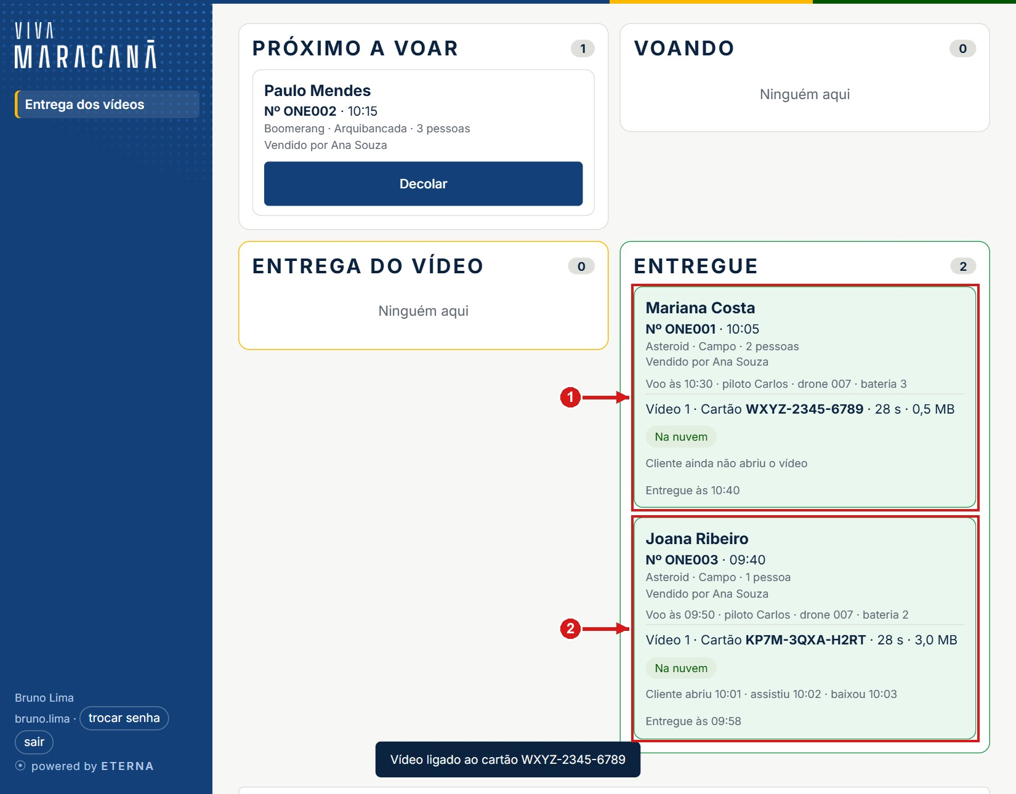
Figura 21 – Coluna Entregue
1 O cartão vai para Entregue, com o código do cartão e o horário. Na nuvem aparece quando a página do cliente já está no ar; enquanto isso, Publicando a página do cliente.
2 Quando o cliente abre, assiste e baixa, aparece aqui (Cliente abriu… assistiu… baixou…).

4. Entrega do Chute a Gol e do Snap Pop

4.1 Chute a Gol: itens físicos
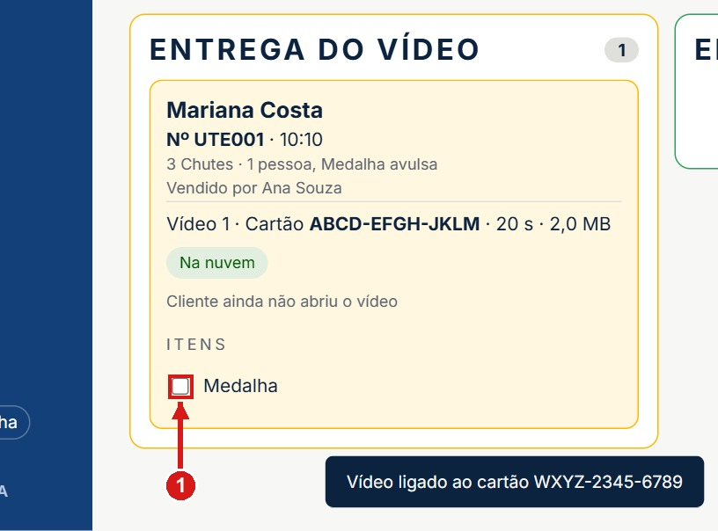
Figura 22 – Medalha pendente
1 Ao entregar a medalha (ou a bola), marque o item. Com tudo entregue, a venda vai para Entregue.

4.2 Snap Pop: começar
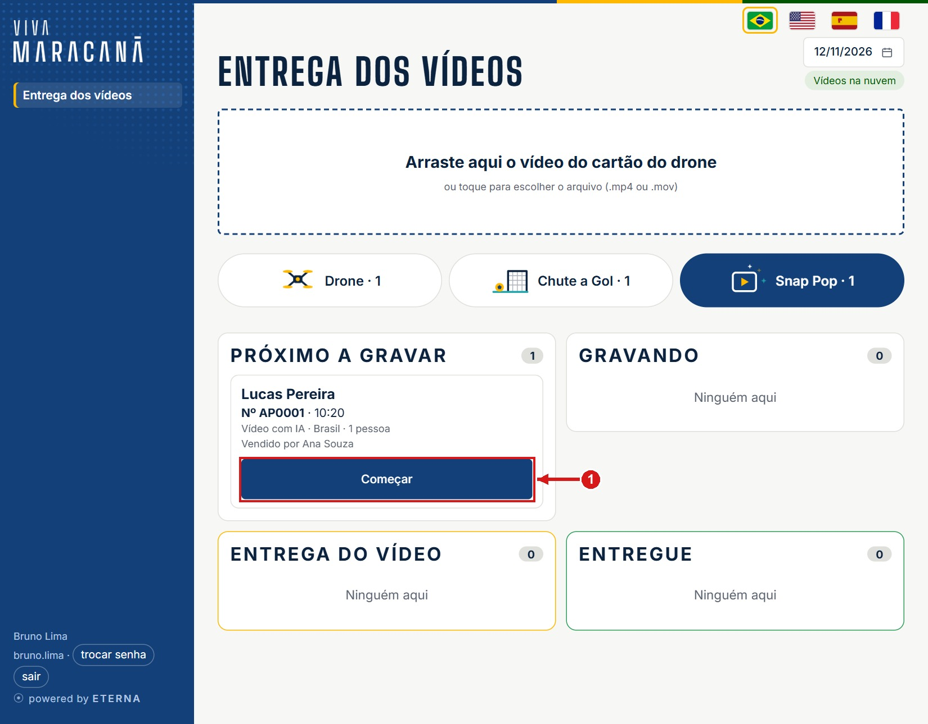
Figura 23 – Fila do Snap Pop
1 Quando o cliente começar, clique em Começar. O resto é igual ao Drone: soltar o vídeo, escolher a venda, ler o cartão e entregar (seção 3).

5. O que o cliente vê

5.1 Abrir o vídeo
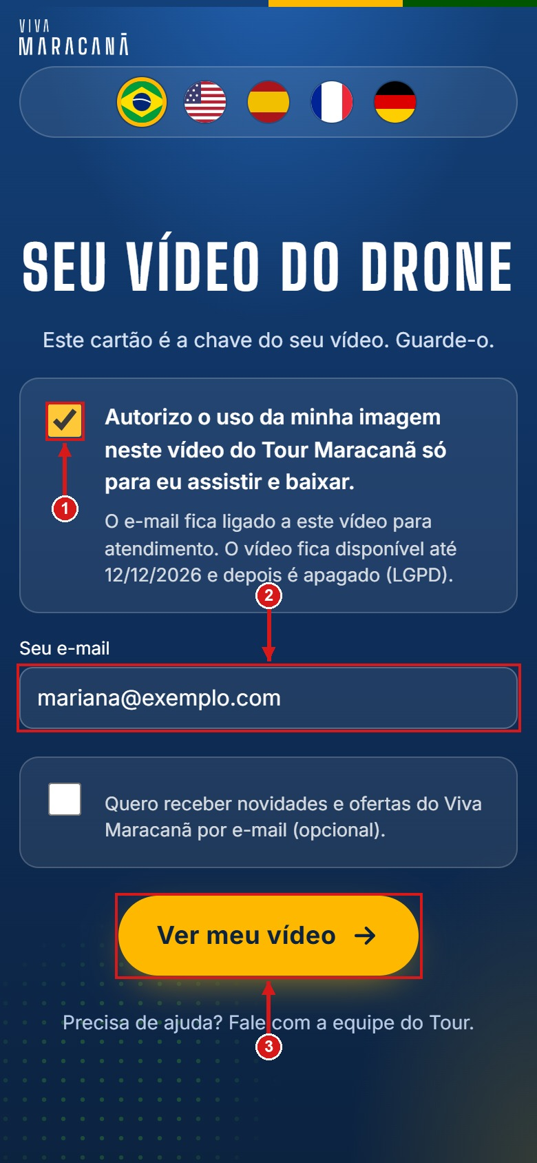
Figura 24 – Página do vídeo no celular
1 O cliente lê o QR do cartão com a câmera do celular e marca a autorização de uso de imagem.
2 Digita o e-mail.
3 Toca em Ver meu vídeo.

5.2 Assistir e baixar
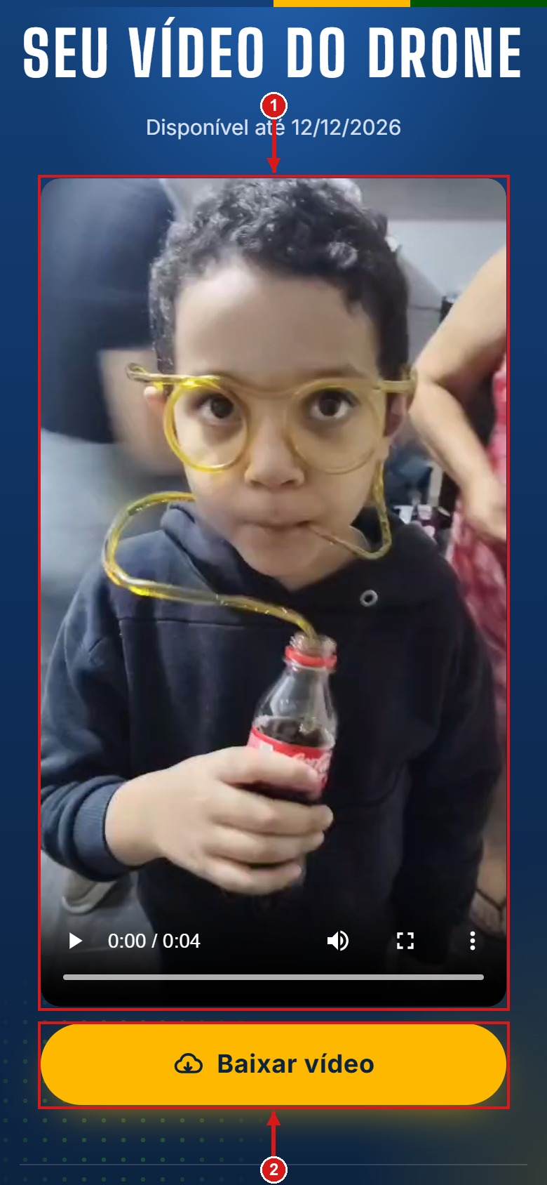
Figura 25 – Vídeo pronto
1 O vídeo toca na própria página.
2 Baixar vídeo salva no celular.

5.3 Fotos do Tour
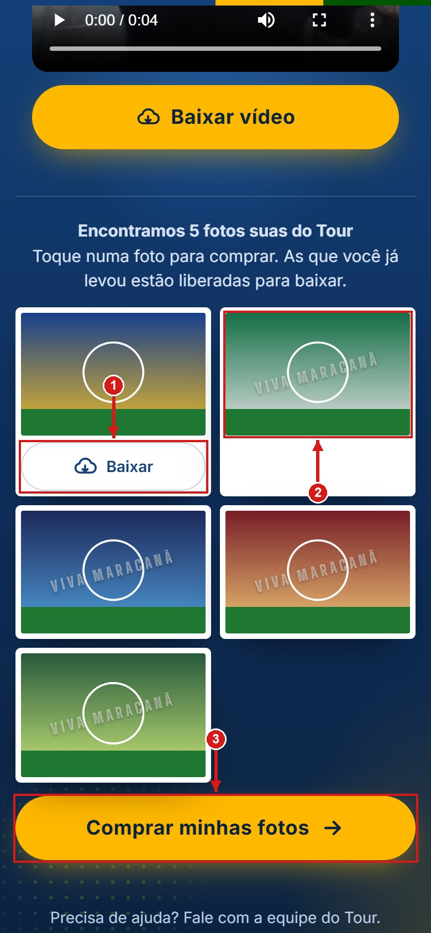
Figura 26 – Fotos do Tour na página do vídeo
1 Se ele autorizou na venda e foi encontrado nas fotos do Tour, as fotos aparecem logo abaixo do vídeo. As que ele já comprou têm Baixar.
2 As outras aparecem com a marca d'água; tocar numa delas abre a compra com ela já escolhida.
3 Comprar minhas fotos abre a compra das que faltam. Depois de pagar, ele volta ao vídeo e baixa as fotos ali mesmo.

6. Administrador: lotes de cartões

6.1 Gerar o lote para a gráfica
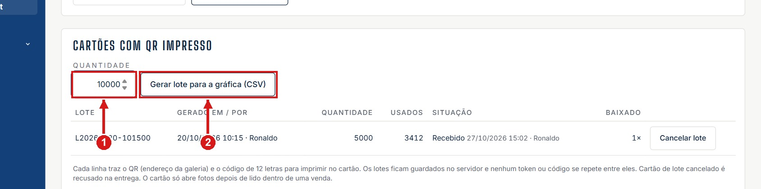
Figura 27 – Configurações › Preços e Checkout › Avançado › Cartões com QR impresso
1 Digite a quantidade de cartões (até 10.000).
2 Clique em Gerar lote para a gráfica (CSV) e mande o arquivo para a gráfica por um canal seguro.

6.2 Lote na gráfica
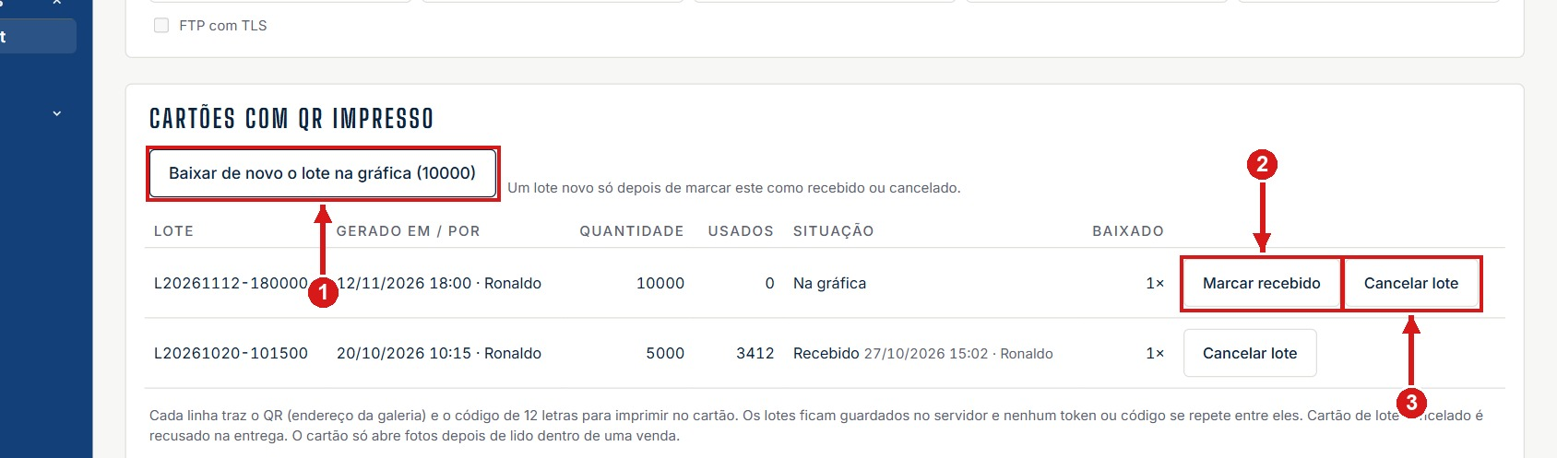
Figura 28 – Lista dos lotes
1 Enquanto o lote está Na gráfica, o botão só baixa o mesmo arquivo de novo; não cria cartões novos.
2 Quando os cartões chegarem, clique em Marcar recebido. Só então dá para gerar outro lote.
3 Se o lote não for impresso ou os cartões se perderem, clique em Cancelar lote: nenhum cartão dele é aceito na entrega. Não dá para desfazer.

7. Treino: simulando o dia
O treino usa o servidor de teste, com vendas de mentira, do começo ao fim.

7.1 Antes
1 Cada pessoa com o seu usuário e senha do Eterna.
2 Tablet e computador abrindo o servidor de teste: http://192.168.10.178:8799.
3 Alguns cartões com QR de treino e um vídeo curto qualquer (.mp4) no computador do campo.
4 Tudo o que for feito no servidor de teste não vai para o caixa nem para o cliente.

7.2 Vendedor
1 Faça 3 vendas: um Drone com 2 pessoas e 4K, um Chute a Gol com medalha e um Snap Pop.
2 Em todas, cliente com nome começando por TREINO e foto de um colega.
3 Numa delas, desligue o Wi-Fi do tablet, registre e veja "Aguardando envio"; ligue de novo e veja a venda seguir.
4 Confira tudo em Minhas vendas.

7.3 Entrega
1 Ache as vendas de treino na fila de cada serviço.
2 Drone: Decolar com piloto, drone e bateria.
3 Solte o vídeo de exemplo, escolha a venda, leia um cartão de treino e entregue.
4 Tente ler o mesmo cartão de novo numa outra venda: o Eterna recusa.
5 Chute a Gol: marque a medalha. Snap Pop: Começar e entregar.

7.4 Cliente
1 Com o celular, leia o QR do cartão entregue.
2 Marque a autorização, digite um e-mail e veja o vídeo; toque em Baixar vídeo.
3 Volte à Entrega e veja aparecer "Cliente abriu… assistiu… baixou…".

8. Problemas comuns
Situação | O que fazer
Tablet sem internet | Registre normalmente. A venda fica no tablet e segue sozinha quando a rede voltar.
"Este cartão já foi usado" | Pegue outro cartão. Cada cartão serve para um vídeo só.
"Este cartão é de um lote cancelado" ou "não é de nenhum lote" | Pegue outro cartão e separe este para o supervisor.
Cliente não está na fila | Confira com o vendedor o número da venda; ela pode estar aguardando envio no tablet.
Vídeo errado | Antes de entregar: clique em Descartar e solte o vídeo certo.
Venda errada ou desistência | Chame o supervisor para cancelar, antes da entrega.
Cliente vê "Seu vídeo está chegando" | O vídeo ainda está subindo para a internet. A página atualiza sozinha; peça para aguardar alguns minutos.
Cliente não achou as fotos do Tour | Só aparecem se ele autorizou na venda e se foi encontrado nas fotos do dia. Ele pode comprar no balcão de fotos.

